
Tecnologia em Desenvolvimento de Sistemas
3º Termo – Linguagem Visual

Prof. Alexandre Marcelino
alexadre@salesiano-ata.br
alexandre@vidadura.org (Facebook - Skype)

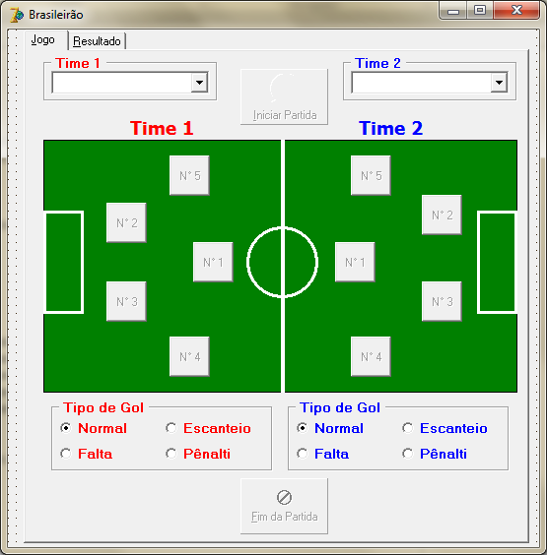

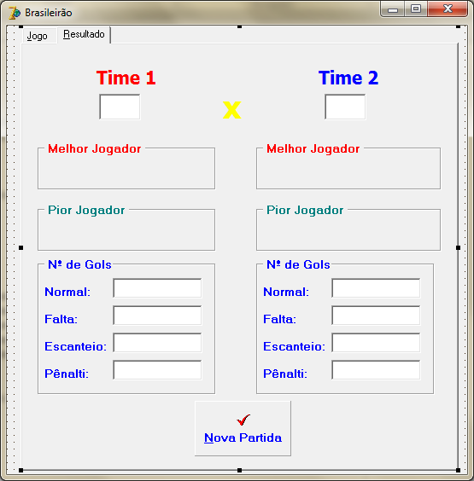

- Você deverá selecionar o nome dos dois times que farão o jogo. Lembre-se que os times devem ser diferentes.

- O jogo começa clicando no botão Iniciar Partida. Você deverá habilitar os botões dos jogadores.

- Cada clique no jogador representa um gol a favor do seu time (Ex. Um clique no jogador 1 do time 1, representa um gol para o mesmo - Time 1: 1 X Time 2: 0). Para marcar o gol você deverá também selecionar o tipo de gol (Normal/Falta/Escanteio/Penâlti) no objeto RadioGroup.

- O clique no botão Fim de Partida, deverá ativar a segunda TabSheet e exibir o nome dos dois times em campo, o resultado final do jogo, o melhor jogador de cada time (aquele que fez o maior número de gols) e o pior jogador de cada time (aquele que fez o menor número de gols). Deverá também exibir uma estatística com o nº de gols de cada tipo (Normal/Falta/Escanteio/Penâlti).

- O clique no botão Novo Partida limpa os campos e começa um novo jogo.

